อย. รับรางวัลเลิศรัฐ ปี’63 พัฒนากระบวนการคุณภาพและนวัตกรรมเยี่ยม
อย. ปลื้ม รับรางวัลเลิศรัฐ ประจำปี พ.ศ. 2563 สาขาคุณภาพการบริหารจัดการภาครัฐ ด้านกระบวนการคุณภาพและนวัตกรรม จากสำนักงาน ก.พ.ร. ด้วยการพัฒนาคุณภาพการบริหารจัดการด้วยนวัตกรรมและเทคโนโลยีได้ทัดเทียมมาตรฐานสากล นำพาองค์กรสู่ความเป็นเลิศ
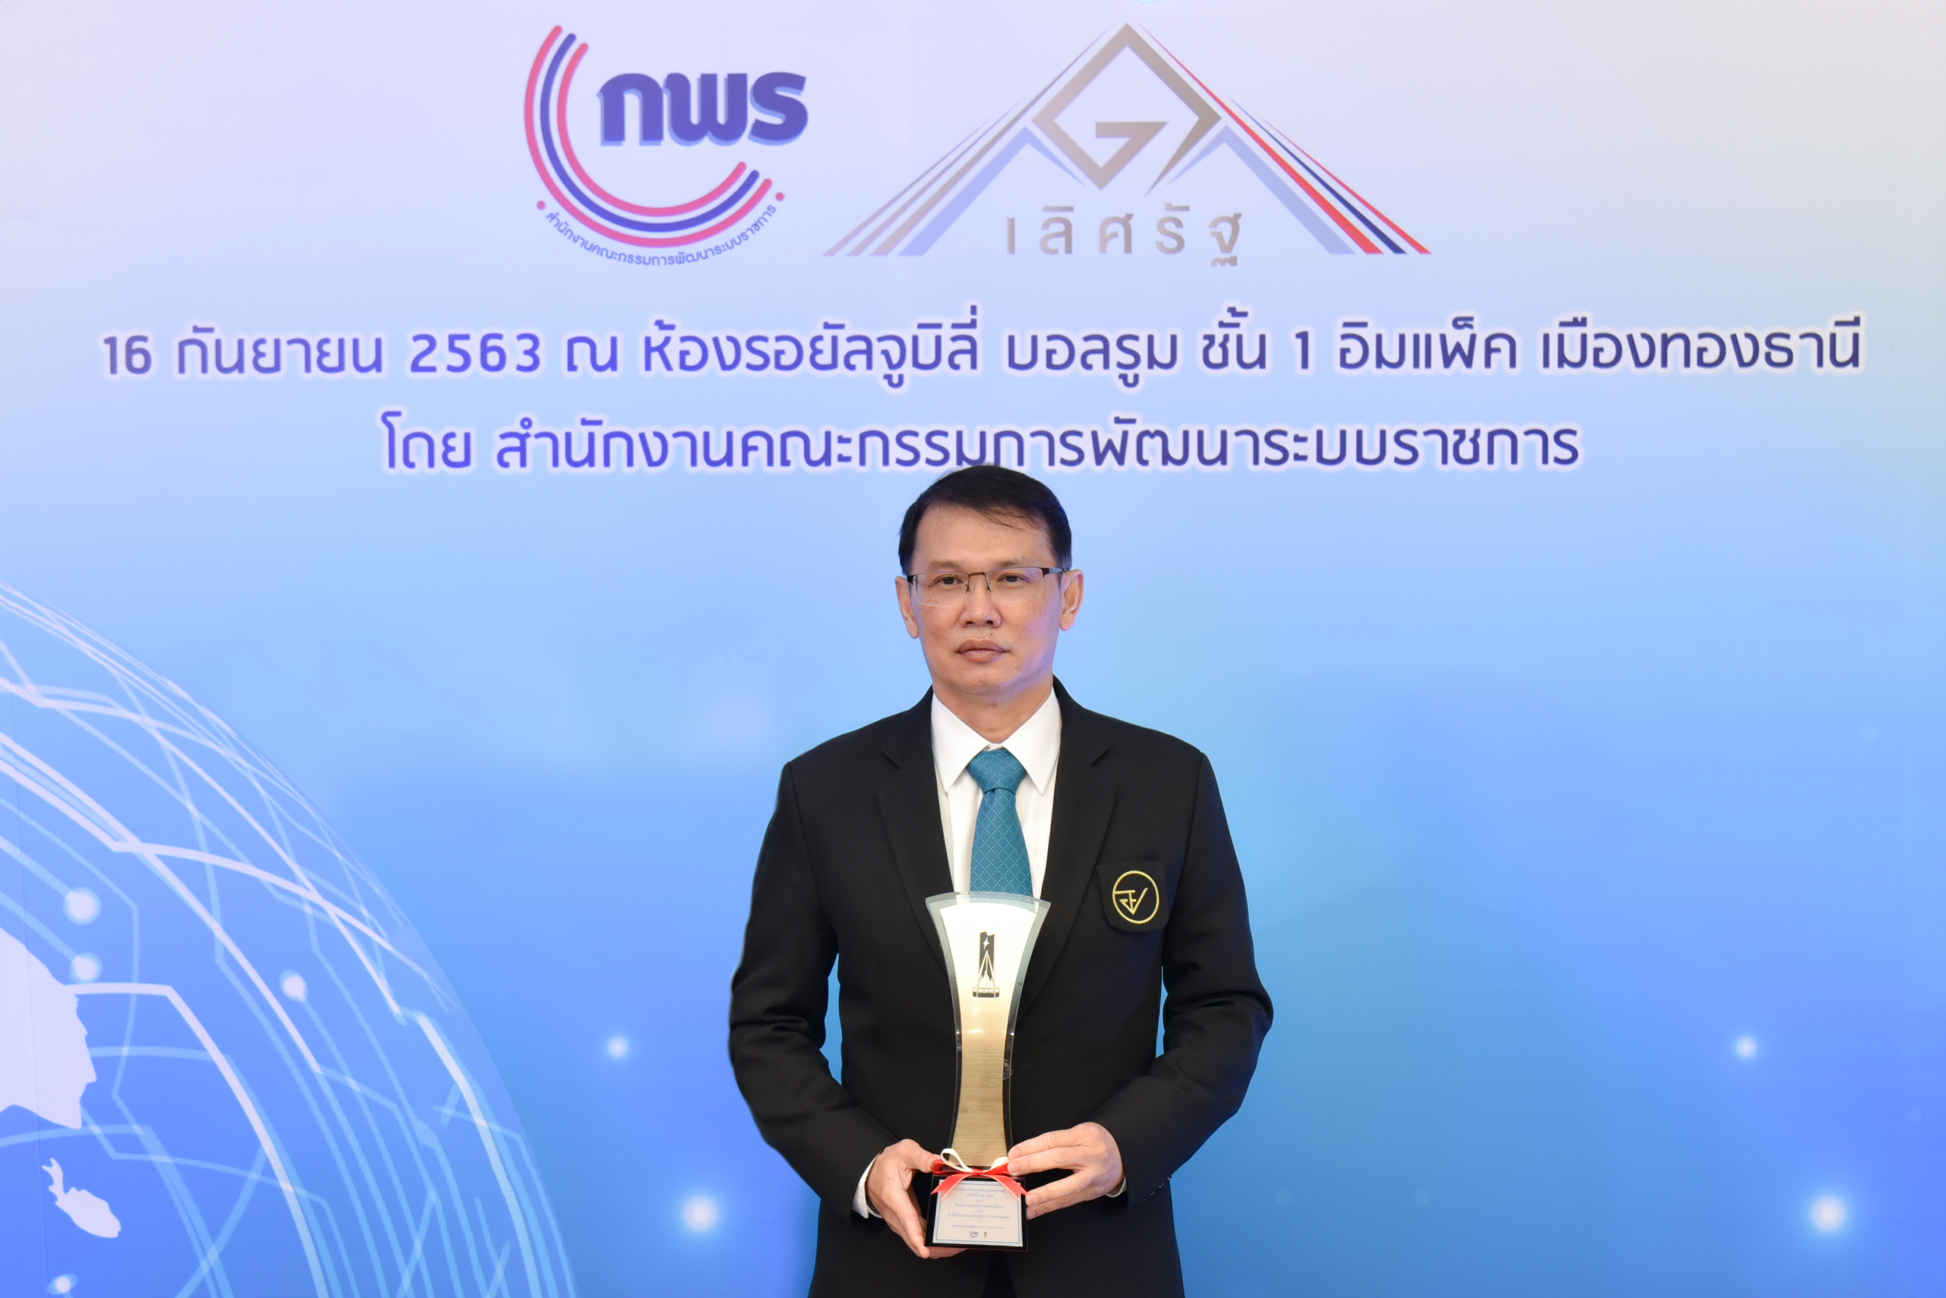วันนี้ (16 กันยายน 2563) นพ.ไพศาล ดั่นคุ้ม เลขาธิการคณะกรรมการอาหารและยา เปิดเผยว่า สำนักงานคณะกรรมการอาหารและยา (อย.) มุ่งมั่นพัฒนาองค์กรสู่ความเป็นเลิศ ด้วยการนำเกณฑ์การพัฒนาคุณภาพการบริหารจัดการภาครัฐ (Public Sector Management Quality Award : PMQA) มาดำเนินการเพื่อปรับปรุงการบริหารจัดการองค์กรและยกระดับคุณภาพมาตรฐานการทำงานไปสู่มาตรฐานสากล จนได้รับรางวัลจากสำนักงานคณะกรรมการพัฒนาระบบราชการ (ก.พ.ร.) มาอย่างต่อเนื่อง โดยในปีงบประมาณ พ.ศ. 2561 อย. ได้รับรางวัลเลิศรัฐ สาขาคุณภาพการบริหารจัดการภาครัฐ ด้านการนำองค์การและความรับผิดชอบต่อสังคม ปี 2562 ด้านการวางแผนยุทธศาสตร์และการสื่อสารเพื่อนำไปสู่การปฏิบัติ และในปีนี้ ได้รับรางวัลด้านกระบวนงานคุณภาพและนวัตกรรม รางวัลดังกล่าว เป็นรางวัลที่มอบให้กับหน่วยงานของรัฐที่มีการพัฒนาคุณภาพการบริหารจัดการได้ทัดเทียมมาตรฐานสากล ซึ่งได้มาด้วยความเพียรพยายาม ความอดทน หลอมรวมกับความตั้งใจจริงของทุกคนในองค์กร เพื่อนำพาองค์กรให้ก้าวสู่ความเป็นเลิศ โดยนายวิษณุ เครืองาม รองนายกรัฐมนตรี เป็นผู้มอบรางวัลในวันที่ 16 กันยายน 2563 ณ ห้องรอยัล จูบิลี่ บอลรูม อิมแพค เมืองทองธานี จังหวัดนนทบุรี
เลขาธิการฯ อย. กล่าวต่อไปว่า ผลงานที่โดดเด่นคือการมุ่งมั่นพัฒนาสู่องค์การ 4.0 (Digital Government 4.0) โดยนำเทคโนโลยีดิจิทัลมาสร้างนวัตกรรมกระบวนการหลักอย่างครบวงจร อาทิ กระบวนการพิจารณาอนุญาตผลิตภัณฑ์สุขภาพ ตั้งแต่การขอคำปรึกษา การยื่นคำขอ การชำระค่าธรรมเนียมและรับใบเสร็จผ่านระบบอิเล็กทรอนิกส์ การติดตามความคืบหน้า ระบบ e-License ที่ผู้ประกอบการสามารถพิมพ์ใบอนุญาตได้เองเมื่อได้รับอนุญาต ทำให้ลดเวลาและค่าใช้จ่ายในการเดินทาง กระบวนการเฝ้าระวังผลิตภัณฑ์สุขภาพในท้องตลาด โดยใช้ Media Intensive watch เฝ้าระวัง ติดตามและตรวจสอบโฆษณาผลิตภัณฑ์สุขภาพทางสื่อสังคมออนไลน์ ทั้งยังมีระบบให้ร้านค้าออนไลน์ช่วยเฝ้าระวังผลิตภัณฑ์สุขภาพที่ผิดกฎหมาย โดยสามารถจับกุมผลิตภัณฑ์สุขภาพที่ไม่ได้มาตรฐาน มูลค่ารวมกว่า 512 ล้านบาท และกระบวนการพัฒนาศักยภาพผู้บริโภค โดยผู้บริโภคสามารถเข้าถึงข้อมูลข่าวสารได้อย่างสะดวก รวดเร็ว สามารถตรวจสอบผลิตภัณฑ์สุขภาพ ตลอดจนแจ้งเบาะแสร้องเรียน ผ่าน Oryor Smart App.
เลขาธิการฯ อย. กล่าวในตอนท้ายว่า อย. มุ่งมั่นพัฒนาอย่างต่อเนื่องตาม “แนวทาง 3S” คือ Speed ความรวดเร็ว มุ่งลดขั้นตอนการให้บริการ นำเทคโนโลยีมาเพิ่มประสิทธิภาพการทำงาน Safety ความปลอดภัย มุ่งสร้างความรอบรู้ด้านผลิตภัณฑ์สุขภาพให้แก่กลุ่มผู้บริโภค สร้างระบบการเฝ้าระวังผลิตภัณฑ์สุขภาพให้ครอบคลุมทั่วถึง และบังคับใช้ กฎหมายอย่างเคร่งครัด ส่วน Satisfaction การใส่ใจผู้บริโภค ยึดผู้บริโภคเป็นศูนย์กลาง ให้บริการแบบมืออาชีพ และโปร่งใส ตรวจสอบได้ เพื่อให้ประเทศไทยมีขีดความสามารถในการแข่งขันโดยเฉพาะในกลุ่มผลิตภัณฑ์สุขภาพ ก้าวทัน การเปลี่ยนแปลงของกระแสสังคมโลก และสิ่งสำคัญยิ่ง คือความปลอดภัยของผู้บริโภคที่ อย. พร้อมดำเนินการอย่างเข้มแข็ง เพื่อให้ทรัพยากรบุคคลของประเทศ มีสุขภาพแข็งแรง เป็นรากฐานสำคัญในการพัฒนาด้านอื่น ๆ ต่อไป
***********************************************
วันที่เผยแพร่ 16 กันยายน 2563 ข่าวแจก 135/ ปีงบประมาณ พ.ศ. 2563

